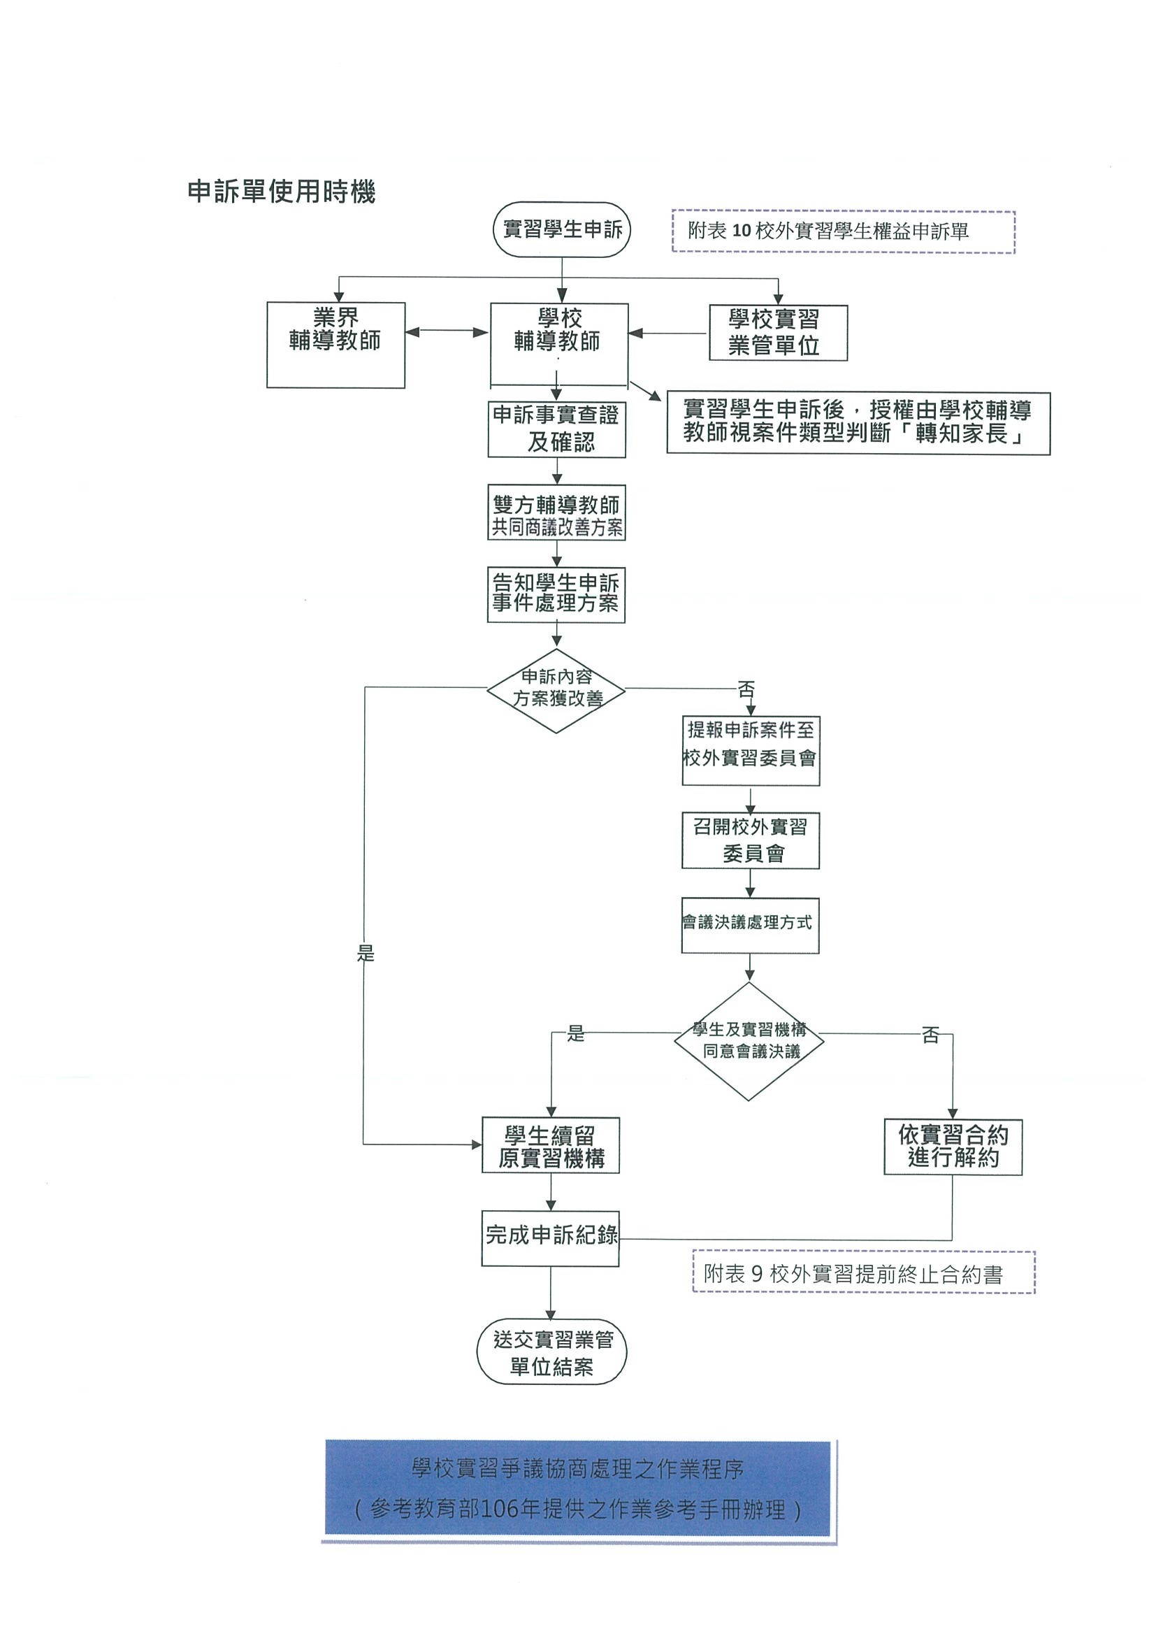

**國立屏東科技大學 學生校外實習權益申訴單**

*請具名據實填寫，絕對保密個人資料，凡匿名者皆不予受理。

編號：  資料填報日期： 年 月 日

|  |  |  |  |
| --- | --- | --- | --- |
| 學生姓名 |  | 學號 |  |
| E-mail |  | 聯絡電話 |  |
| 實習機構  (單位) |  | | |
| 申訴事由 |  | | |
| 事發日期 | 年 月 日 | 事發時間 |  |
| 事發地點 |  | | |
| 具體申訴事宜  (以上可由學生自行填寫) | 請就人、事、時、地、物作具體描述： | | |
| 處理情形  (由校方填寫) | 輔導教師處理意見： | | |
| 主任複核： | | |

本表由學生或輔導教師受理學生反應問題後填寫→系辦公室→系主任→課務組備查